**地方病防治宣传科普知识**

**一、碘缺乏病防治**

**（一）什么是碘缺乏**

人体内有70多种微量元素，其中14种为人体必需微量元素，碘是其中之一。

碘缺乏病是由于自然环境碘缺乏造成机体碘营养不良所表现的一组有关联疾病的总称，包括地方性甲状腺肿、克汀病和亚克汀病、单纯聋哑、胎儿流产、早产、死产、先天畸形等。

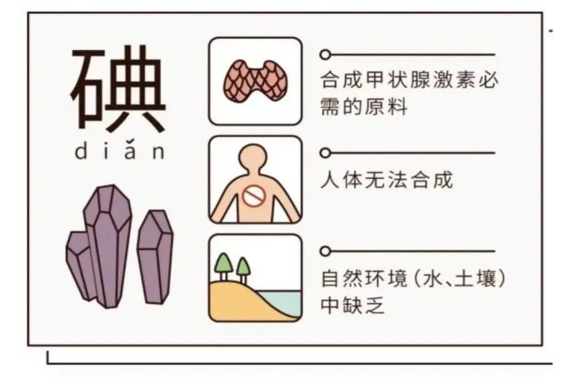碘缺乏病是世界上分布最广、受威胁人口最多的一种疾病。在全面实施食盐加碘为主的综合防治以前，我国是世界上碘缺乏病流行严重的国家之一。

**（二）碘缺乏对胎儿和婴幼儿的危害**

胎儿期碘缺乏的危害主要包括流产、早产、死产、先天畸形、克汀病和亚临床克汀病。

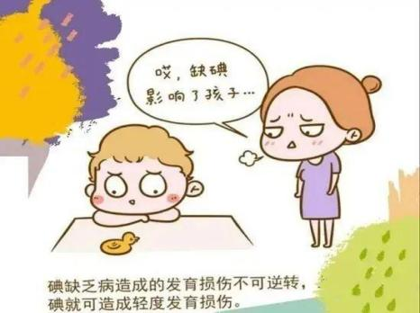克汀病是指以智力低下为主要特征并伴有精神综合征或甲状腺功能低下的一种疾病，是由于胎儿期严重碘缺乏造成大脑发育不可逆的损害。婴幼儿正处于脑发育的第二个关键期，和胎儿一样，对碘缺乏极为敏感。胎儿的严重碘缺乏若延续到婴儿期持续存在，势必发展成典型的克汀病患者。  
 **（三）碘缺乏对儿童和青少年的危害**

.儿童青少年碘缺乏可影响生长发育，会导致体格发育落后，如身材矮小，突出的表现是甲状腺肿大，肿大率随着年齢的增长而升高，且女孩肿大率普遍高于男孩。补碘后，经过2~3个月可以逐步恢复正常。此外，儿童青少年碘缺乏还会对智力发育造成损害，使儿童智商降低10~15个百分点。

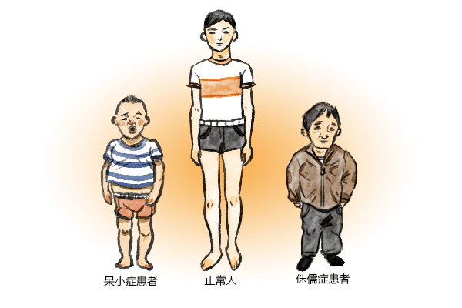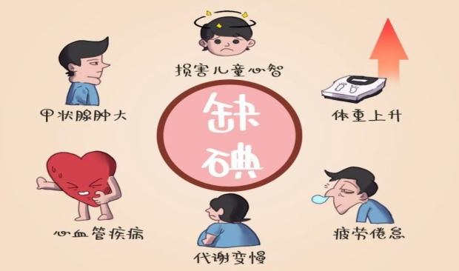**（四）碘缺乏对成年人健康的损害**

成年人碘缺乏最明显的表现是甲状腺肿大，当甲状腺肿大发展到一定程度时，肿大的甲状腺压迫气管、食管和周围神经，会出现呼吸吞咽困难、声音嘶哑等症状。

**（五）为什么说食用碘盐是预防碘缺乏病的最好办法？**

我国实行因地制宜、分类指导的科学补碘原则，碘盐中的碘含量平均水平为25毫克/千克。如果每人每天按吃10克碘盐计算，则可获得250微克的碘，这一摄入量既可满足人体的生理需要，又不会造成浪费和出现不良反应。

由于外环境缺碘，人需要长期适量补碘，不论种族、民族、年龄、性别都必须每日吃适量的盐，所以食盐是补碘的最好载体。

食用碘盐经济、花费少，只需用少量的钱即可满足补碘需求。

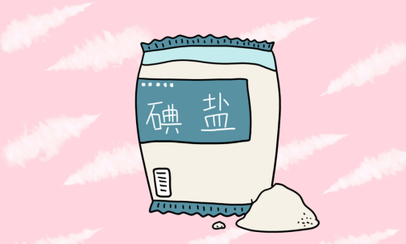Tips：如何正确选购使用碘盐

🗹购买合格的定型小包装碘盐；

🗹不购买未加碘的私盐、散装盐；

🗹随吃随买，不要长期存放；

🗹用有盖的棕色玻璃瓶或陶瓷罐盛放碘盐；

🗹放在阴凉、干燥处，远离火炉；

🗹为避免碘流失，出锅时放盐效果最好；

**二、地方性氟中毒防治**

**（一）什么是氟中毒**

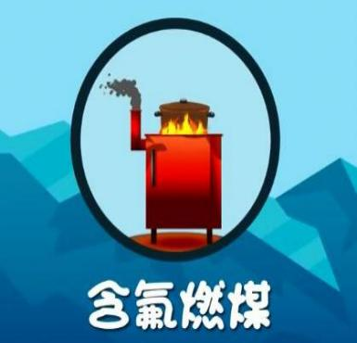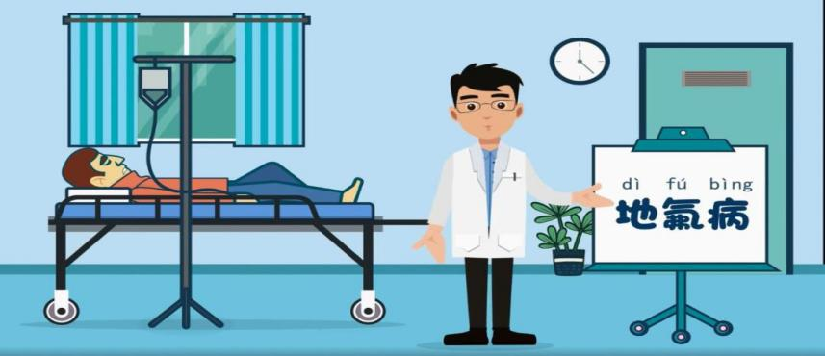地方性氟中毒（简称地氟病），是指人们在自然条件下，长期生活在高氟环境中，通过饮水、空气或食物摄入过量的氟而导致的全身性慢性蓄积性中毒，临床上主要表现为牙齿和骨骼改变。

地方性氟中毒根据其氟的来源不同，分为饮水型、燃煤污染型和饮茶型。

饮水型氟中毒是通过饮用高氟水引起的氟中毒，水氟含量越高，饮用时间越长，病情就越重。

燃煤污染型氟中毒主要是通过不科学的烧煤方式，例如炉灶无烟囱，敞炉烧煤做饭、取暖、烘烤食物等等，使煤中释放的氟污染了室内空气及粮食蔬菜。

饮茶型氟中毒是由于我国西部少数民族长期饮用砖茶或砖茶泡制的饮料所致，砖茶通常由老茶叶发酵压制，含氟量极高。

**（二）氟中毒的危害有哪些**

地方性氟中毒是一种慢性全身性疾病，主要损害的是我们的牙齿和骨骼，引起氟斑牙和氟骨症。

牙齿因氟中毒会出现白色不透明斑点，斑点扩大后，牙齿失去光泽，呈现黄色、黄褐色或黑褐色斑纹，严重者牙面釉质会脱落，形成浅窝或花样缺损，医学上称之为“氟斑牙”。氟斑牙不仅影响美观，更严重的是这些生病的牙齿很容易断裂。

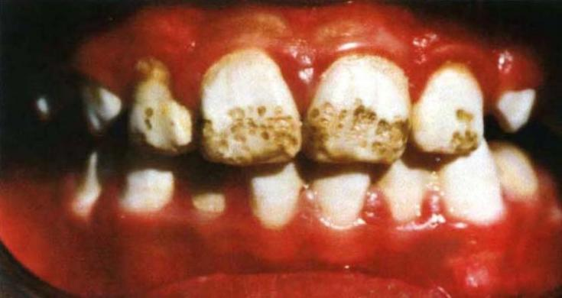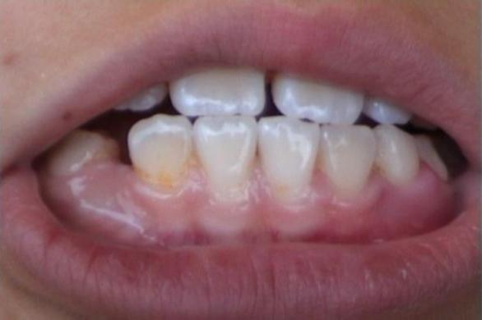（左为正常牙齿，右图为重度氟斑牙）

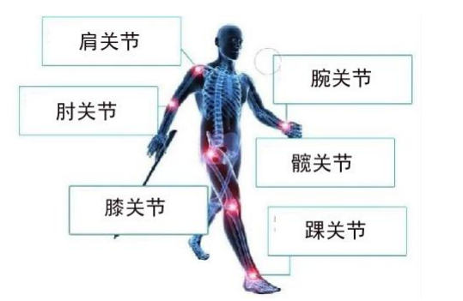氟在损害我们的牙齿，同时也在损害我们的骨骼，严重的可发展为地方性氟骨症，地方性氟中毒病区的居民，因摄入过量氟化物而引起的以四肢大关节、颈和腰疼痛，关节功能障碍、神经功能障碍以及骨和关节X线征象异常为主要表现的慢性代谢性骨病。

氟中毒除了让我们患上氟斑牙和氟骨症外，还会对身体造成其他损害，因此患有地氟病的人常常感到全身疼痛、四肢麻木、反应迟钝、头晕头痛、眼花耳鸣、手脚抽筋等。另外，氟对神经系统、肌肉、肾脏、血管、甲状旁腺等也产生不同程度的损害。

氟中毒目前没有特效治疗药物，对牙齿和骨骼的损害难以恢复，但可以采取科学方式进行有效预防。

**（三）怎样预防氟中毒**

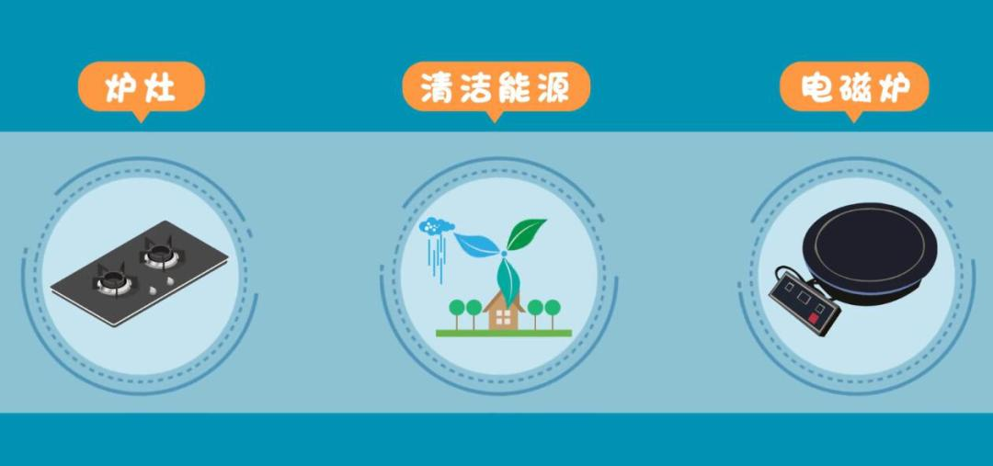改水降氟：饮水型氟中毒主要通过寻找低氟水源来达到降氟目的。其措施主要是打井建水塔或引江河水、水库水等低氟水。

改炉降氟：燃烧污染型氟中毒主要是通过改炉的方法，把敞烧的炉子改成有烟囱、不漏烟的炉子，将含有高氟的煤烟排到室外。同时改变居民不良生活习惯，不把食物放在煤炉上烘烤，从而达到预防氟中毒的目的。

盐津县疾病预防控制中心

宋天府